佛光大學 雲來集宿舍自治會
114-2例行會議
會議記錄
開會時間：中華民國115年4月1日 星期三 19時30分
開會事由：114-1第十二次例行會議
開會地點：雲來社辦D112
主席：楊玉婷
會議記錄者：劉靜蕙
出席人員：楊芷瑄(線上)、楊玉婷(線上)、劉靜蕙、楊凱婷、李佩慈、劉韻佳、曾郁婷
請假人員：
列席人員：

一、​主席報告

二、​會議討論

提案一：幹部交接
說明：進行幹部交接作業，並說明各職務內容
決議：
郁婷-接衛生（佩慈帶）
韻佳-接財務（玉婷帶）
這個學期開始慢慢學習、交接，若不滿意新職位可與會長協調調換

提案二：選舉
說明：討論並宣傳選舉事宜
決議：
由於會長大四較為忙碌，有意願當會長、副會長的可以找玉婷（進來半年即可）

提案三：小廚房斷電問題
說明：討論小廚房是否斷電問題及訂定使用規範
決議：關於小廚房的狀況（有人亂丟廚餘的事情），看有沒有人可以想到比較恰當的處理方法

三、會議照片

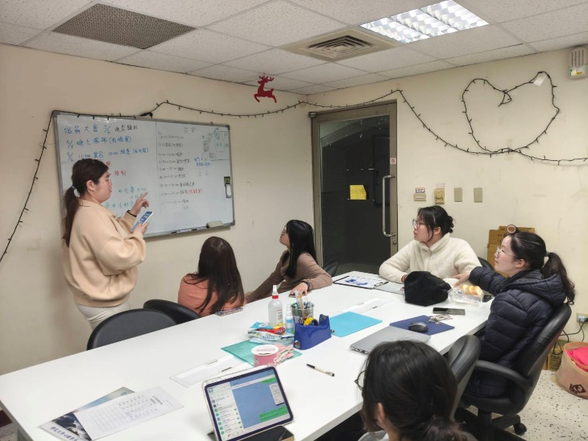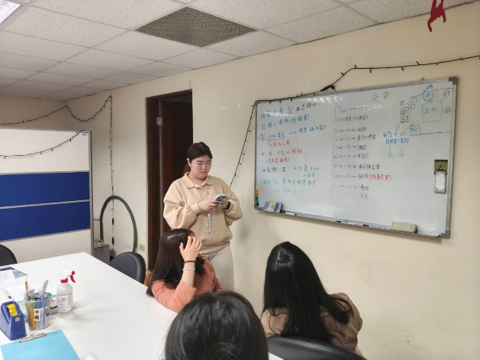
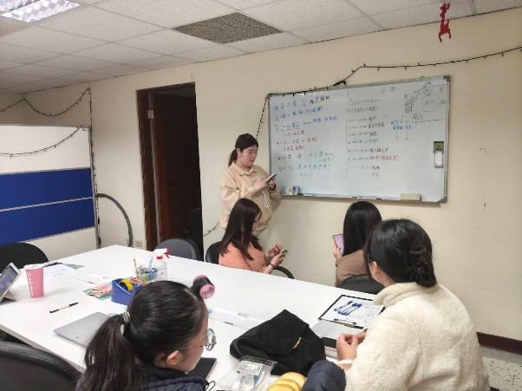
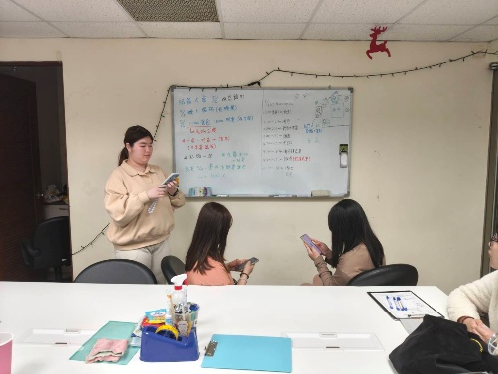

四、散會： 19時45分

